Изложение „Зона здраве“

МОЛ Плаза гр. Бургас 21-22 април 2018г.
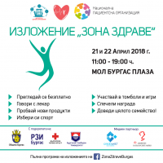
За трети пореден път РЗИ-Бургас ще участва на здравното изложение „Зона здраве“ в два поредни дни на 21 и 22 април 2018г. /събота и неделя/ в МОЛ Плаза Бургас от 11.00ч.
В рамите на изложението ще бъдат проведени множество дискусии и консултации със специалисти и лекари от РЗИ-Бургас, ще се организират демонстрации на алкоочила, измервания с Апарат Smoker lyser и Анализатор на телесни мазнини (Body Fat Monitor), въздействието на радон в сгради върху здравето на населението и какво трябва да знаем, ако ни предстои рентгеново изследване.
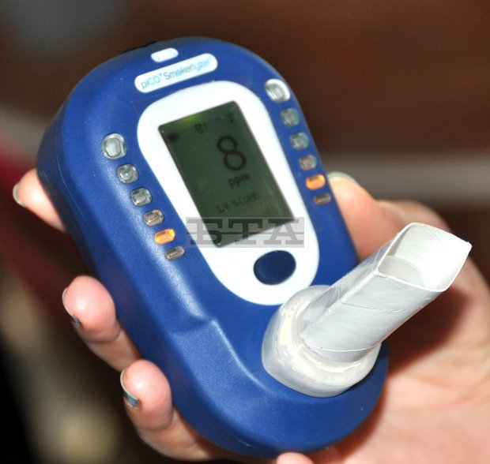
- Апарат Smoker lyser
Във двата дни на изложение „Зона здраве“, РЗИ-Бургас ще презентира Консултативния си кабинет за отказ от тютюнопушене, който е оборудван с апарат за измерване на въглероден монооксид в издишвания въздух. На всеки желаещ активен пушач ще бъде направено безплатно измерване на количеството въглероден монооксид в издишания въздух и количеството на карбоксихемоглобина в кръвта с апарата Smoker lyser. В рамките на изложението ще се извършва консултиране на пушачи, определяне на степен на тютюневата зависимост и предоставяне на печатни здравно-информационни материали. Измервания и консултации на желаещи, извън рамките на изложението се осъществяват в ККОТ, в сградата на РЗИ-Бургас, ул."Александровска" 120, етаж 5, стая 502, след предварително записване на тел. 056/807 502.
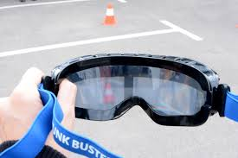
- Алкоочила – дават трезв поглед на влиянието на алкохола върху зрението, баланса и реакциите ни. Те симулират виждане с промил алкохол между 0,7 и 1, като позволяват на трезва глава да се види как изглежда светът след употреба на алкохол. Алкоочилата използват специална технология за виждане, която позволява на участника да опита, как различните количества алкохол влияят върху баланса, зрението, времето за реакция и преценката им. Първоначално без очилата и след поставянето им, с лесни активности като ходене в права линия, зиг-заг между конуси, седене на един крак, хващането и хвърлянето на предмети, участниците ще разберат, колко неадекватни и опасни реакции могат да имат при (зло) употреба със спиртни напитки.

- Анализатор на телесни мазнини (Body Fat Monitor) - Апарата измерва съотношение на мазнините - Индекс на телесна маса (Body mass index) и Килокалории ((KCAL) препоръчителни). Измерването отнема не повече от 2 мин. Въвеждат се индивидуални мерки - ръст, тегло, възраст и пол. Провежда се в покой, в никакъв случай веднага след физическо натоварване. Апаратът пропуска в тялото слаб ток със специфична характеристика, прави комплексен анализ на тялото и дава информация за водно съдържание, чиста мускулна маса, базов метаболизъм, индекс телесна маса, препоръчително тегло. Стойностите показани от апарата са референтни.
Апарата не се използва на бременни жени, хора със пейс мейкър или друга имплантирана в тялото машина.

